Тема: Обучение редактированию сочинения-рассуждения в формате ЕГЭ
Цель: повторение теории написания сочинений в формате ЕГЭ, анализ готового сочинения с нахождением и комментированием возможных ошибок, обучение редактированию текста сочинения, нахождению аргументов в литературных произведениях, отработка умения работать в группе, анализ своей деятельности и деятельности одноклассников.
Тип урока: урок усвоения новых знаний через редактирование текста.
Технология: развитие критического мышления через редактирование предложенного сочинения с применением облачных технологий mail.ru
Методы: поисковый.
Приёмы: групповая дискуссия, написание эссе; анализ текста сочинения
Формы: работа в группах.
Оборудование: тексты Д.А.Волкогонова, текст сочинения для редактирования на уроке, «Критерии проверки и оценки выполнения задания с развернутым ответом», компьютеры, имеющие выход в Интернет.
Главными задачами многоаспектного анализа текста являются определение, осмысление и формулирование его основных содержательных
категорий: 1) проблематики (какие проблемы поднимаются в тексте?); 2)идейного содержания (какую цель ставил перед собой автор? Для чего автор написал этот текст? Что он хотел сказать?);3) позиции автора по затрагиваемым в тексте проблемам (какова точка зрения автора по данным проблемам?).
Решение названных задач как раз и предполагает формирование универсальных учебных действий в процессе работы над сочинением.
1. Личностные УУД - оценивание усваиваемого содержания, личностный моральный выбор.
2. Познавательные УУД - ознакомление с информацией текста, осуществление смыслового чтения, построение речевого высказывания; логические задачи - анализ содержания с точки зрения существенных и несущественных признаков, установление связей, построение доказательств, подведение под понятие; постановка и решение проблем - выделение и формулирование проблемы текста и ее аргументация.
3. Коммуникативные УУД - сотрудничество с учителем и внутренний диалог; работа в группе, согласие или несогласие с позицией автора; построение монологической речи в соответствии с нормами языка.
4. Регулятивные УУД - это самостоятельная постановка учебной задачи;
планирование последовательности работы; самоконтроль и соотнесение результата с заданным эталоном в соответствии с критериями работы; коррекция выполненной работы.
Таким образом, работа над сочинением полностью соответствует задачам формирования универсальных учебных действий.

Ход урока
1. Организационный момент.
2. Знакомство с темой урока.
3. Постановка цели урока.
Первый этап: «Вызов»
Учитель: В течение года мы с вами учились писать сочинения по типу ЕГЭ, но не все еще справляются с эти видом работы. Начертите на листе бумаги шкалу самооценки и оцените свое умение писать часть С ЕГЭ. В конце урока вы также поставите себе оценку и сравните ее с предыдущей.
Стадия вызова: «Оцените сочинение, которое есть у вас на столе, отталкиваясь от «Критериев проверки и оценки выполнения задания с развернутым ответом», постарайтесь определить, сколько баллов наберёт подобная работа.
Текст для редактирования (Приложение №2)
Учитель: Какие мысли вызывает это сочинение? Сделайте прогноз, сколько примерно баллов поставят эксперты за сочинение?
1.Результаты беседы:
Сочинение, хотя и превышает по количеству 150 слов, получит минимальное количество баллов, потому что в нем мы находим много ошибок:
- Проблема текста не прописана чётко и ясно.
- Неграмотно прокомментирована проблема.
- Совсем не понята авторская позиция.
- Аргументы, приведенные в сочинении, недостаточно убедительны.
- Допущены фактические ошибки: роман Бориса Полевого приписан Валентину Распутину и автор сочинения не поверил автору повести, основанной на реальных событиях.
- Допущены речевые ошибки: синонимы «актуальный» и «злободневный» используются в одном предложении. В четвертом абзаце повторяется слово «герой».
- Есть в работе и этическая ошибка: для сочинения на ЕГЭ не нужно использовать слово «пацаны».
- Некорректно приведен аргумент по случаю на пожаре. Если парень бросился туда, чтобы спасти людей, - это подвиг, а если решил пощекотать нервы, то это глупость.
Учитель: Молодцы, и теоретически, и практически верно проанализировали сочинение, не только указали ошибки, но и прокомментировали их.

Второй этап: «Осмысление»
Учитель: Сейчас, работая в группах, постараемся отредактировать сочинение, исправив все ошибки, о которых вы говорили. Результат работы наберем на компьютере.
Охарактеризуйте проблему, поставленную автором.
2.Результаты беседы:
1. Что такое героизм – вот нравственный вопрос, над которым рассуждает автор.
2. Д. А. Волкогонов размышляет в тексте над вопросом, какие поступки людей мы можем считать героическими.
Выберите лучшую формулировку проблемы, группа которой она принадлежит формулировка, отправит её в папку «Итоговый вариант сочинения» на облако в mail.ru. Каждая группа имеет доступ к этой папке на облаке.
Учитель: Работая в группе, дайте характеристику проблеме. Помните, что ЕГЭ 2015 года требует от вас характеризовать проблему с позиций исходного текста, но не опускайтесь до пересказа. Обязательно используйте слова, которые выражают отношение автора к проблеме: говорил «восторженно» или « с болью».
3.Результаты беседы:
1.Волкогонов Д. А., размышляя над проблемой, рассказывает нам о поступке молодых парашютистов-американцев, которые выпрыгивали из самолета друг за другом, причем первый прыгнул без парашюта, а второй, догнав своего напарника, передал ему парашют. Автор считает этот поступок парней безрассудно смелым, но к героям тех ребят не причисляет.
2.Автор, рассказывая о «подвиге» американских парней, один из которых выпрыгнул из самолета без парашюта, а потом принял его от напарника, соглашается с тем, что парашютисты – смелые люди. Но за героев он их не считает.
Учитель: Чей комментарий вам кажется более интересным? Отправляйте его на облако в папку.
Учитель: Приступая к формулировке позиции автора, помните, что о тексте мы уже знаем много, достаточно лаконично сформулировать точку зрения Д. А. Волкогонова на поставленный вопрос.
4.Результаты беседы:
1.По мнению Д.А. Волкогонова, герой – это обыкновенная личность, способная к совершению поступка, который жизненно необходим людям. Игры парней-американцев к таким не относятся.
2.Герой, по мнению автора, это тот, кто способен совершить смелый поступок, жизненно необходимый людям.
Учитель: Хорошо справились с заданием: написали лаконично и четко, не повторив то, о чем говорили в разделе 2. Начинаем подбирать аргументы для подтверждения вашей позиции. Скажите, вы хотя бы один из аргументов, предложенных в сочинении, оставите? Нет. Обоснуйте свою точку зрения. А где возьмете свои?
5.Результаты беседы:
1. Вспомним героя повести Бориса Полевого Алексея Мересьева. Настоящего героя! Оказавшись в тылу врага, летчик в зимнюю пору полз к своим. Он чуть не погиб, отморозил ноги, которые в госпитале из-за гангрены были ампутированы. Но летчик вернулся в небо! Он продолжил свой бой с фашистами!
2. В марте 2012 года вся страна была потрясена героическим поступком комбата, майора Сергея Солнечникова. Во время учений на полигоне в окоп, где находился Сергей со своими солдатами, упала боевая граната без чеки. Недолго думая, комбат накрыл её своим телом, тем самым спас жизни десяти рядовым. Вот это, на мой взгляд, настоящий герой!
Учитель: Молодцы, хорошие подобрали аргументы. Сейчас нам остается произвести целостное осмысление текста, объединив переработанные отрывки сочинения, поработайте в папке на облаке.mail.ru
Третий этап «Рефлексия»
Учитель: Соедините все материалы в одно целое. Напишите небольшое заключение в сочинении.
Подведение итогов урока
Учитель: Сравните нашу коллективную работу с тем сочинением, которое мы редактировали.
Вы правы: сочинение отличается от своего предшественника. Докажите, почему.
Найдите в тетради шкалу самооценки и оцените это сочинение по шкале баллов. (Большинство ребят поставили за работу от 20 до 23 баллов).
Кто понял, как необходимо дорабатывать черновики собственных сочинений?
Кто еще испытывает затруднения?
Разбор домашнего задания
По тем заготовкам, которые мы составили на уроке, а вы сохранили на компьютере, напишите дома свое сочинение по тексту Г. А. Волкогонова, зайдя в папку «Итоговый вариант сочинения на облаке mail.ru.
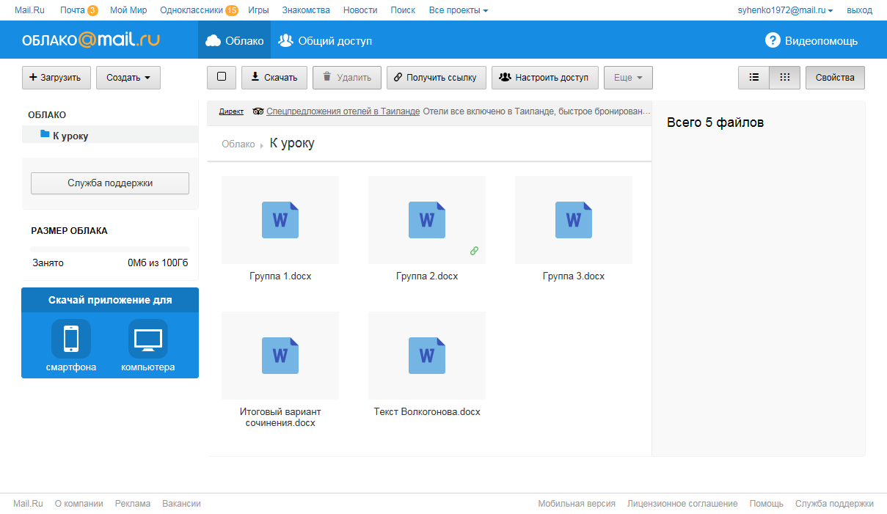

Приложения
№1. Текст Д.А. Волкогонова
(1)Какие поступки мы считаем героическими? (2)Можно ли отделить подлинно героическое от лжегероизма? (З)Кто в общественном и индивидуальном сознании предстаёт как герой - творец подвига?
(4)06 этом давно задумываются люди. (5)Давно задают вопросы и пытаются на них отвечать. (6)Для каждой эпохи эти ответы были своими, соответствующими мировоззрению, которое в ту пору господствовало. (7)Ведь люди привязаны к галере своего времени. (8)Взгляды на мир, общество, мышление и, естественно, на человеческие поступки отражают доминирующие в обществе социальные и моральные установки и характер отношения ко злу, добру, справедливости, благородству, мужеству.
(9)У древних греков, например, героем считался тот, кто обладал огромной физической силой, благородством и был способен одерживать верх в сражениях, битвах, войнах. (10)А вот средневековое общество поэтизировало представителей военного сословия - рыцарей, состоявших на службе у феодалов. (11)Для защиты владений, споров с соседями, удержания в повиновении нужна была военная сила. (12)Значительно позднее Ф. Ницше утверждал, что героем может быть тот, кто ближе к идеалу "сверхчеловека" - человеческому уникуму, способному властвовать над "рабской моралью", "предрассудками", "дряблыми идеалами". (13)"Слабые и неудачные, - писал Ницше, - должны погибнуть. (14)Такова альфа нашего человеколюбия". (15)Герой для Ницше - это "полубог, полузверь, получеловек с крыльями ангела, злое демоническое существо".
(16)Каковы же сегодня критерии героического? (17)Некоторое время назад на Западе был широко разрекламирован безрассудно смелый поступок двух молодых парашютистов-американцев, напоминающий игру в кошки-мышки со смертью. (18)Один из молодых парней выпрыгнул из люка самолёта без парашюта, а через точно рассчитанное время - другой, с двумя парашютами. (19)В воздухе второй парашютист "догнал" первого, передал ему парашют, который тот пристегнул во время продолжающегося падения. (20)В итоге оба благополучно приземлились. (21)Исключительный случай? (22)Да. (23)Необычный поступок? (24)Конечно. (25)Но во имя чего был нужен этот бессмысленный риск? (26)Отдавая должное личной смелости парашютистов, следует сказать, что их поступок нельзя назвать героическим. (27)Действия, не несущие прогрессивной социальной нагрузки, даже будучи совершёнными в экстремальной ситуации, отношения к героическому не имеют. (28)В противном случае пришлось бы считать (что нередко и делается), что героями могут быть дерзкие преступники, авантюристы, грабители и т. д. (29)"Голая" исключительность не может являться критерием принадлежности поступка, действия, явления к героическому свершению. (ЗО)Герой - не сверхъестественный феномен, а обыкновенная личность, которая исключительна лишь в одном: она способна к совершению в нужный момент такого поступка, который жизненно необходим
№2. Текст для редактирования.
Какие поступки мы считаем героическими?
Д.А. Волкогонов рассказывает в тексте о смелых американских парнях-парашютистах.
Эта проблема нравственная, злободневная и актуальная, так как смелость нужна была человеку во все времена.
Не знаю почему, но Волкогонову не нравится поступок американцев. Он осуждает парней за безрассудство.
Я не разделяю точки зрения Волкогонова. Пацаны – молодцы! Один из них, выпрыгивая из самолета, не имел парашюта. Его ему передал напарник. Разве это не герои!? Я считаю, что эти парни – настоящие герои.
У нас в городе тоже есть подобные группы ребят, которые ночью устраивают гонки без правил на автомобилях. Да, уже были среди них жертвы. Но считаю, что возможность проверить свою силу воли, пощекотать нервы на трассе – это здорово!
Можно бы привести пример из книги В. Распутина «Повесть о настоящем человеке». Там молодой летчик в годы войны теряет ноги и учится заново ходить, плясать, а потом даже и полетит…Но что-то я мало верю в этот рассказ.
По-моему, настоящий герой – это тот, кто очертя голову бросается в пламя пожара, не боится пройти по карнизу многоэтажки, испытывает свою силу воли, бросаясь в пропасть на «тарзанке».

№3. Шкала самооценки
В начале урока | В конце урока
К1 - | К1-
К2- | К2-
К3- | К3-
К4- | К4-
К5- | К5-
К6- | К6-
К7- | К7-
К8- | К8-
К9- | К9-
К10- | К10-
К11- | К11-
К12- | К12-
Всего | Всего

№4. О технологии РКМЧП
Данное учебного занятие по теме «Редактирование сочинения-рассуждения в формате ЕГЭ» разработано с использованием технологии «Развитие критического мышления через чтение и письмо» через редактирование ученического сочинения с применением облачных технологий mail.ru.
Эта педагогическая технология является интегрирующей в том смысле, что в ней обобщены наработки многих технологий:
- Она обеспечивает развитие мышления,
- Формирование коммуникативных способностей,
- Вырабатывает умение самостоятельно работать
В связи с большим количеством приёмов и методов, входящих в эту технологию, каждый учитель может выбрать те, которые близки лично ему, не выходя за границы рамочного подхода этой технологии.
Общеучебные навыки, формируемые в технологии:
- Умение работать в группе
- Умение оформить текстовый материал
- Умение творчески интепретировать имеющуюся информацию
- Умение ранжировать информацию по степени значимости.
Аспектами технологии РКМЧП можно назвать:
- Активность субьектов
- Организация группповой работы
- Развитие навыков общения
- Идея ценности личности
- Связь обучения с жизнью.
Одно из положений технологии РКМЧП – следование трём фазам учебного занятия:
- Вызов
- Осмысление (работа с текстом)
- Рефлексия.
На этапе вызова предполагается создание мотивации к получению знаний. Вызов подготавливает, настраивает на ту информацию и на тот процесс, который будет предлагаться на следующих этапах работы.
Этап осмысления предполагает ввод новой информации.
Этап рефлексии – осознание уже обретённой информации.

